Здравствуй, ученики и ученицы 5 «Г» класса!

https://www.Learnis.ru/289791/ - это ссылка на КВЕСТ 5 «Г»
НЕОБХОДИМО пройти по этой ссылке, выйдет вот такое окошечко, смотреть ниже
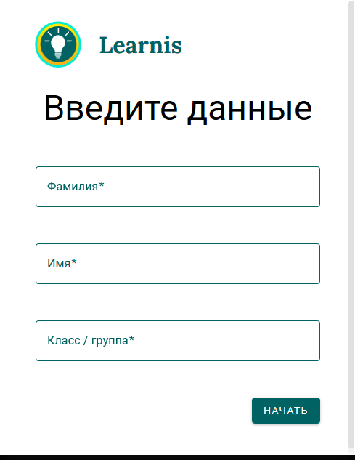
Вы вводите свою фамилию, имя, класс, букву. ДЕЛАЕТЕ СКРИН.
Смотрите ниже, как это выглядит!!!

Далее нажимаете НАЧАТЬ
Выйдет страница квеста
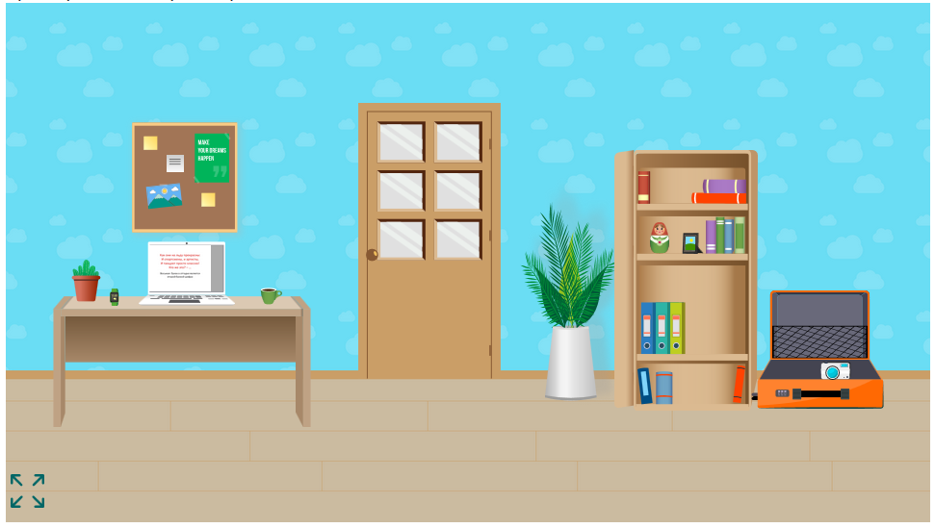
Нажимая на любые предметы, двигая любые предметы, выполняя любые действия с предметами (нажать, открыть и т.д.) ищите загадки с подсказками. Получится код, который необходимо ввести, чтобы открыть дверь с кодовым замком. Если все правильно, то дверь откроется. Вы увидите поздравление с победой. Этот результат-картинку мне высылаете (СКРИН)

ИТОГ: высылаете ДВА скрина на мою почту
Файл с ответами должен быть подписан: Ф.И., класс, буква

отправить на почту - veta_lana_svetlana@mail.ru (Дербенева С.В.)
Напоминаю, что если что-то не получается, то ведем со мной диалог через почту.

